انجز المقطع الجيولوجي AB
لدينا المقطع الطبوغرافي منجز

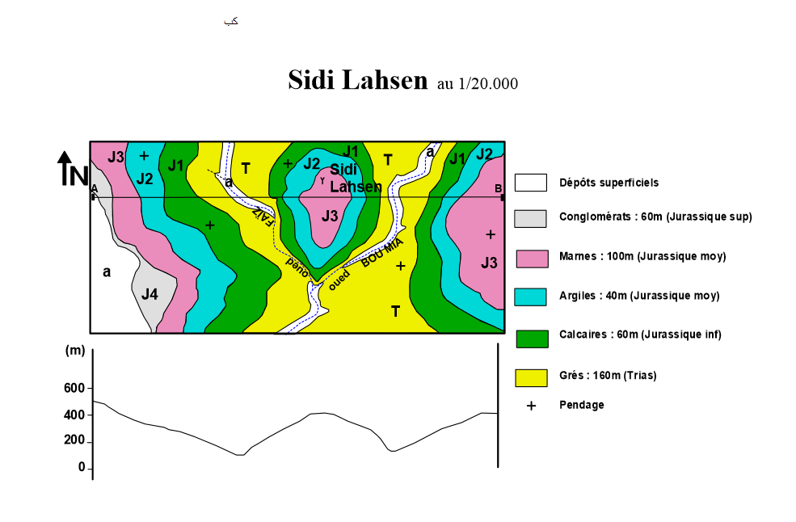

انجز المقطع الجيولوجي AB
لدينا المقطع الطبوغرافي منجز

